Küberit Übergangsprofile 588

Küberit Profile Systems

Eigenschaften

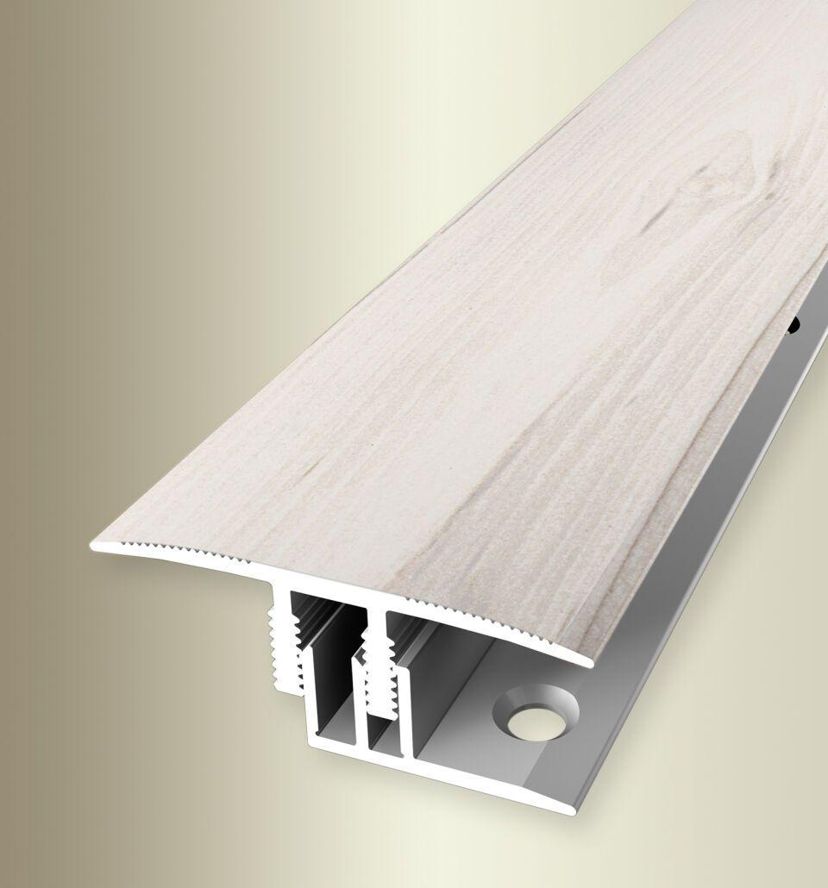

Dekor

Buche, Eiche, Merbau, Tigua, Wenge

Farbton

beige, dunkelbraun, gold, grau, hellbraun, silber, weiß

Oberfläche

Dekor, eloxiert

Profilart

Übergangsprofil

Werkstoff

Aluminium

Breite (mm)

44,00

Dicke Bodenbelag (mm)

10,00 - 16,00

Höhe (mm)

12,00

Länge (mm)

900,00 - 3.000,00

Befestigung

klicken

Brandverhalten

A1

Farbtonbezeichnung Hersteller

H64 Eiche creme, H61 Eiche grau, H95 Wenge, H62 Eiche beige grau, H31 Eiche dunkel, H20 Buche dunkel, F2 edelstahloptik, H63 Tigua, H30 Eiche hell, F5 gold, H80 Merbau, F4 silber, H33 Eiche weiß gekalkt, H22 Buche hell